**WZÓR EUROPEJSKIEJ KARTY BRONI PALNEJ**

**AWERS**

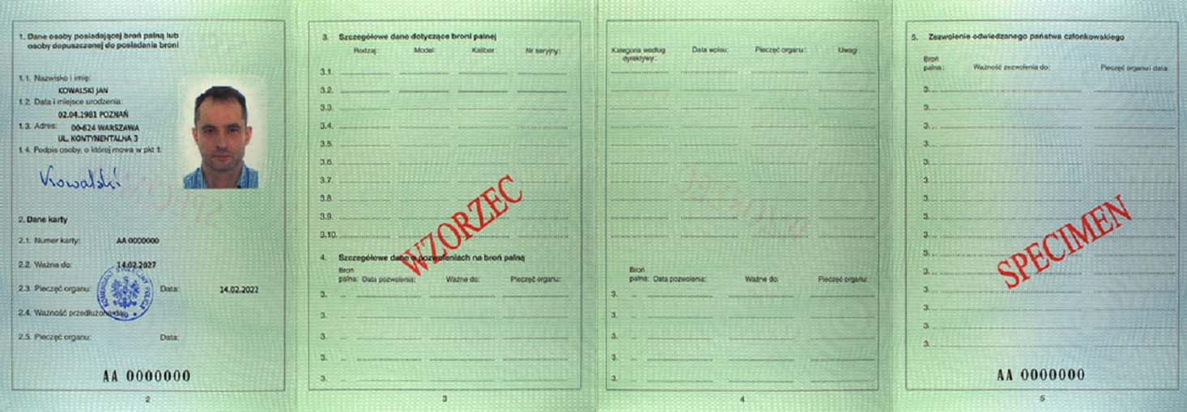

**REWERS**

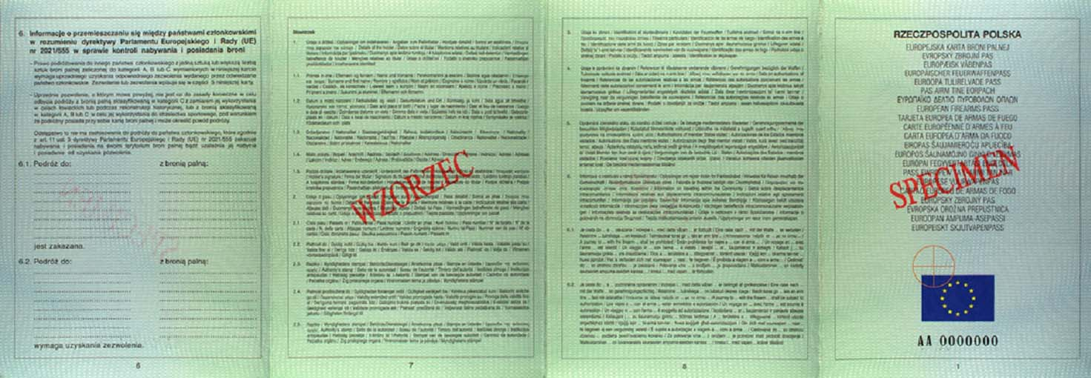

Data wprowadzenia do obrotu prawnego: 23 czerwca 2021 r.

Data rozpoczęcia wydawania dokumentu publicznego danego wzoru: 13 lutego 2022 r.

Okres ważności dokumentu publicznego: dokument zgodnie z art. 10a ust. 2 i 3 ustawy *o broni i amunicji*, jest wydawany na 5 lat, a jego ważność może być przedłużona na kolejny okres.

**Opis dokumentu publicznego:**

Dokument papierowy formatu 420 mm × 148 mm; po złożeniu w trzech miejscach tworzy format A6. Personalizacja – fotografia i dane personalne lub identyfikacyjne zintegrowane z podłożem w sposób trwały, z wykorzystaniem drukarki atramentowej lub innej równoważnej, której środek kryjący będzie zapewniał trwałą integrację z podłożem.

**Zabezpieczenia w podłożu:**

1. papier niewykazujący luminescencji w promieniowaniu ultrafioletowym, uczulony na działanie odczynników chemicznych,
2. dwutonowy, bieżący znak wodny,
3. włókna zabezpieczające widoczne w promieniowaniu ultrafioletowym.

**Zabezpieczenia w druku AWERS:**

1. druk offsetowy,
2. dwukolorowe tło giloszowe w technice druku irysowego,
3. oznaczenie indywidualne naniesione w technice druku typograficznego z zastosowaniem farby aktywnej w promieniowaniu ultrafioletowym, mikrodruki,
4. element graficzny wykonany farbą aktywną w promieniowaniu ultrafioletowym.

**Zabezpieczenia w druku REWERS:**

1. druk offsetowy,
2. dwukolorowe tło giloszowe w technice druku irysowego,
3. oznaczenie indywidualne naniesione w technice druku typograficznego z zastosowaniem farby aktywnej w promieniowaniu ultrafioletowym, mikrodruki,
4. element wykonany farbą aktywną w promieniowaniu ultrafioletowym,
5. element wykonany farbą irydyscentną.

**Pliki graficzne obrazujące elementy zabezpieczeń przed fałszerstwem (widzialne w świetle UV):**

1. Dwutonowy bieżący znak wodny.

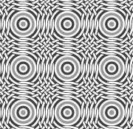

1. Element graficzny wykonany farbą irydyscentną–charakteryzuje się zmienną intensywnością, zależną od kąta obserwacji.

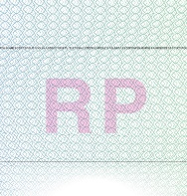

1. Mikrotekst umiejscowiony wokół pola zdjęciowego–widoczny przy użyciu szkła powiększającego.

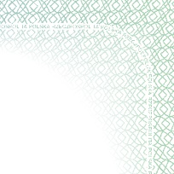

1. Mikrotekst umieszczony w krawędzi ramki na każdej stronie dokumentu–widoczny przy użyciu szkła powiększającego.

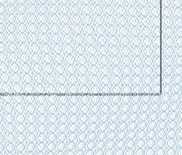

1. Numeracja na każdej stronie dokumentu.

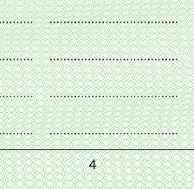

1. Numeracja typograficzna widoczna w świetle dziennym w kolorze czarnym.

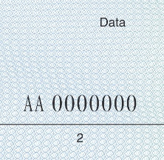

1. Tło giloszowe.



1. Druk irysowy, pionowy, w układzie kolorów A-B-A.

Druk irysowy, pionowy, w układzie kolorów A-B-A